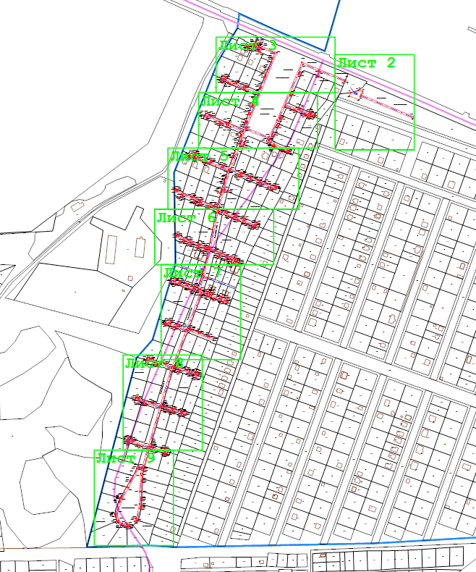
Масштаб 1:6 000

Лист 2
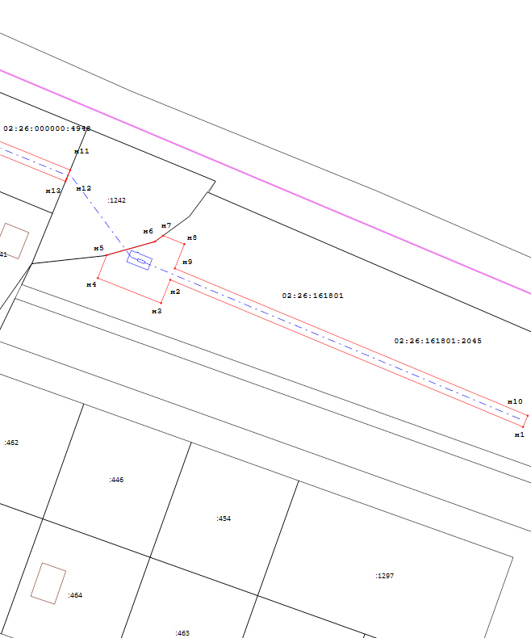
Масштаб 1:1 000

Лист 3
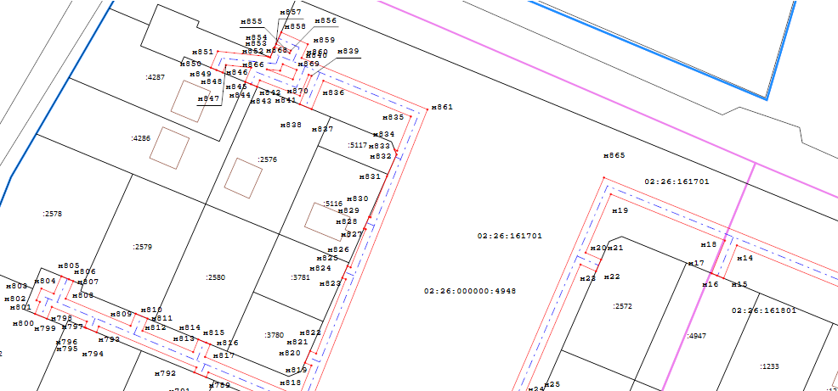
Масштаб 1:1 000

Лист 4
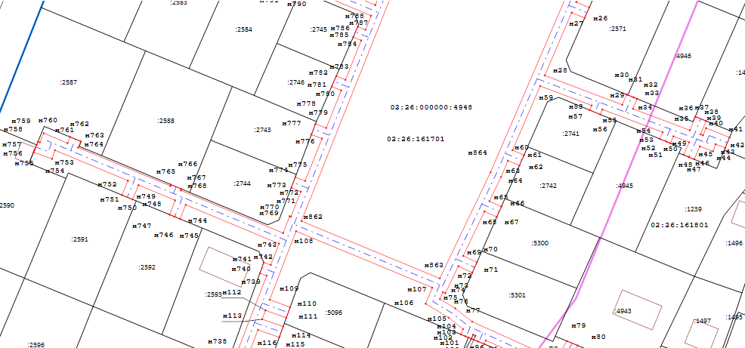
Масштаб 1:1 000

Лист 5
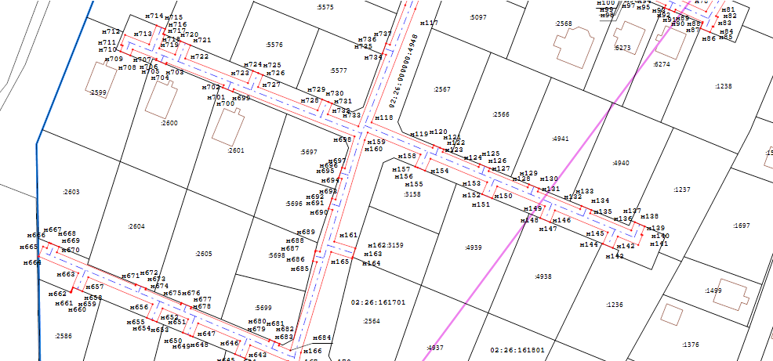
Масштаб 1:1 100

Лист 6
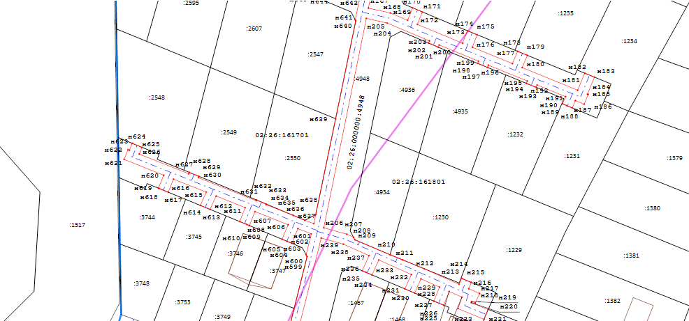
Масштаб 1:1 000

Лист 7
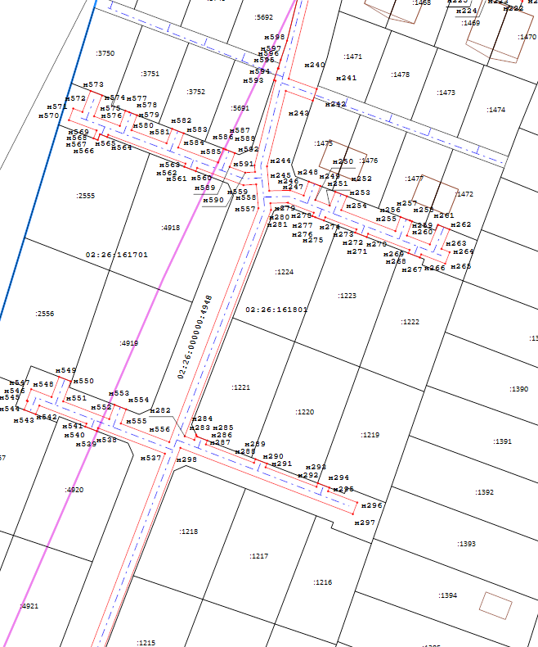
Масштаб 1:1 000

Лист 8
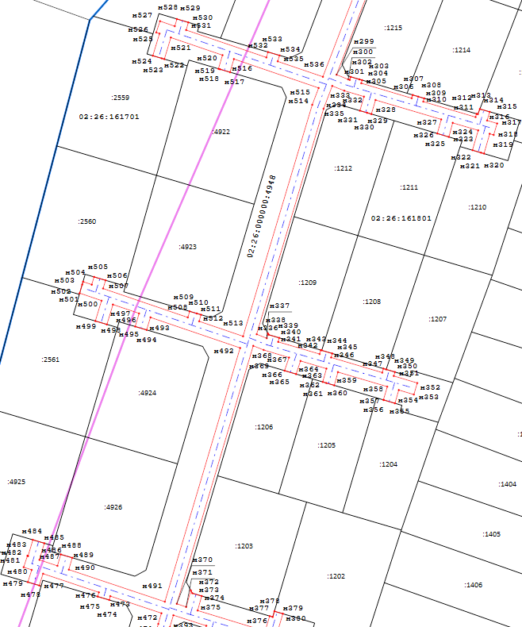
Масштаб 1:1 000

Лист 9
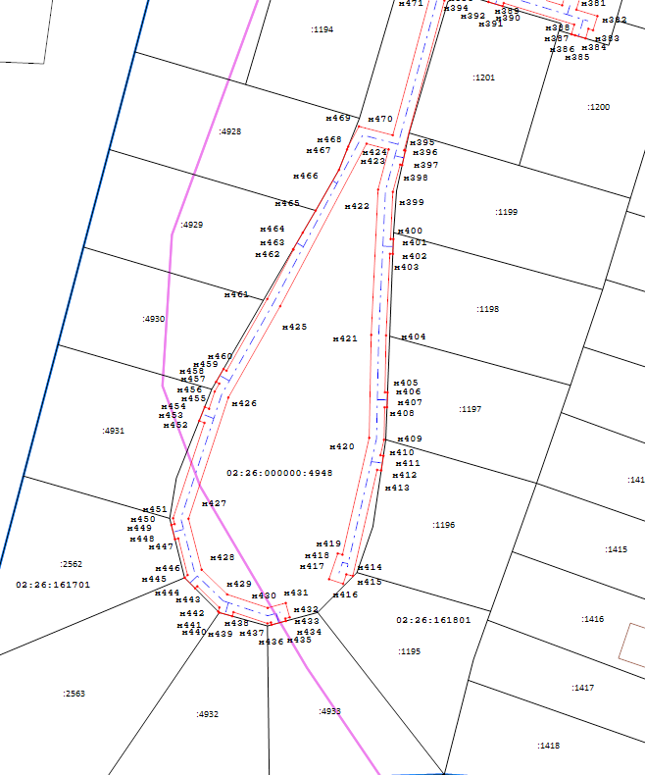
Масштаб 1:1 000

Используемые условные знаки и обозначения:
- Граница кадастрового квартала
- Местоположение инженерного сооружения
- Границы публичного сервитута
- Граница земельного участка по сведениям ЕГРН
- Граница муниципальных образований
- Надпись и характерная точка границы публичного сервитута
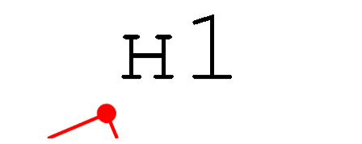
- Часть кадастрового номера земельного участка, соответствующая номеру земельного участка на кадастровом квартале
- Номер кадастрового квартала
